«__»________20___ г.
ГРАФИЧЕСКИЙ ИНТЕРФЕЙС ОПЕРАЦИОННОЙ СИСТЕМЫ

Подпишите названия всех элементов окон разного вида

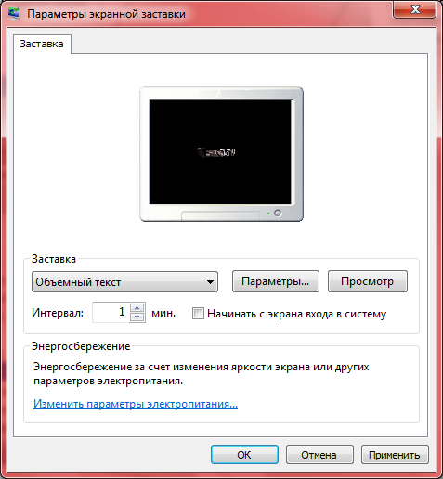

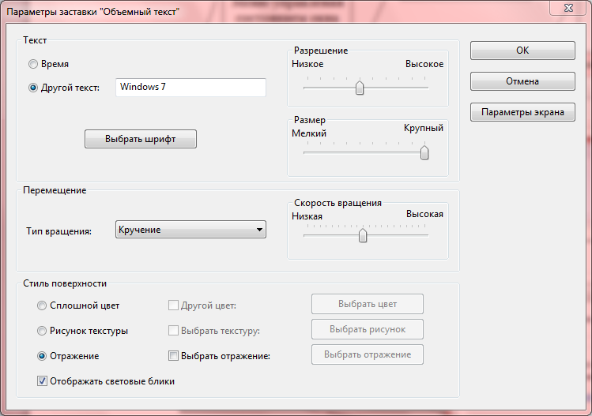

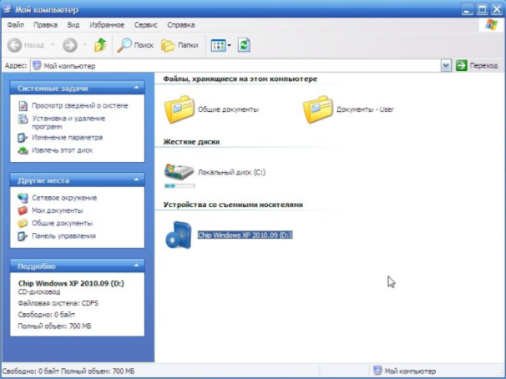

Выполните практические задания № 1 и 2. Результаты работы запишите в таблице

